Міністерство освіти і науки України
Управління освіти і науки облдержадміністрації
Відділ освіти Бучацької районної державної адміністрації
РАЙОННИЙ МЕТОДИЧНИЙ КАБІНЕТ

Використання краєзнавчих
матеріалів на уроках курсу
«Я і Україна»

З досвіду роботи творчої групи

Підготували:
Семак Г.Б.,
вчитель початкових класів
Скомороської ЗОШ І-ІІ ст.
Кісілюк Л.М.,
методист РМК

Тема. Відвідування музеїв, художніх виставок (екскурсія).
- Повідомлення вчителя.
- Книжка — маленьке віконце, а через нього весь світ видно. Найбільше книг зібрано у бібліотеці, куди ми й вирушаємо у цікаву мандрівку. Саме там знаходиться музей, де нас чекає зустріч із сільськими умільцями.
- А що ж таке «музей»? — запитаєте ви.
Музей — це дім, де збирають, вивчають, оглядають, зберігають картини, речі, пам'ятки природи, історії, літератури, архітектури.
Найбільше музеїв — у Києві, Львові, Криму.
В нашій області є 16 музеїв. У Тернополі знаходиться краєзнавчий музей, який вивчає, збирає дані й розповідає відвідувачам про наш край, його історію. Найближчий музей розміщено у місті Бучачі (за 18 кілометрів від нашого села).
Музеї люблять тишу.
Розповідь екскурсовода слід слухати уважно, не перебиваючи. Коли хочете про щось запитати, не забувайте про чарівне «будь ласка».
По закінчені екскурсії треба подякувати екскурсоводу за цікаву розповідь.
2.3устріч з екскурсоводом.
— У нашому музеї організовано виставку «Ремесла нашого села я нащад-
кам своїм передам».
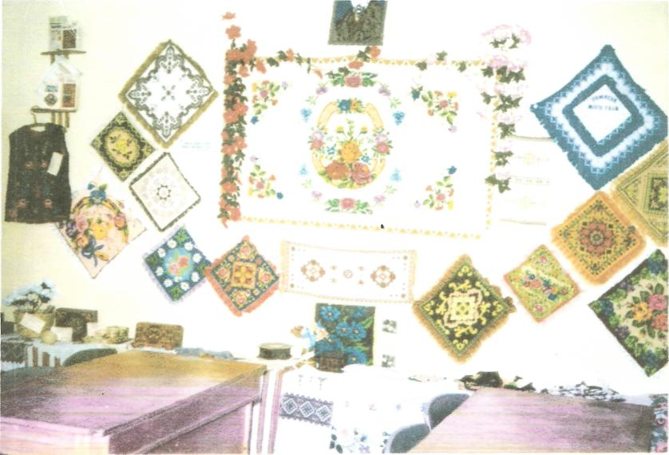
Яких тільки рушників, серветок, подушок тут нема! їх принесла Василик Галина Михайлівна. Всі вони вишиті хрестиком. Є тут і вишиті килими наших рукодільниць Тимошів Марії Іванівни, Марків Марії Василівни, Обромбальсь-кої Марії Степанівни, Сушинської Марії Степанівни.
Вишивка кожної майстрині — то її душа. Немов живі, дивляться на вас із рушників та подушок, квіти, які вишивала гладдю Брощак Марія Василівна.
Слід сказати, що полотно для вишивання виготовляв житель села Павлов-ський Іван Михайлович на своєму ткацькому верстаті. А ще він ткав доріжки, покривала, налавники.
Оксамит, голки, нитки — ось що використовують сільські рукодільниці для виготовлення національного українського вбрання.
Сорочки і кептарі, вишиті нитками і бісером, шлють родичам по всій Україні й за кордон. А вишивають їх сільські умільці: Федорончук Софія Дмитрівна, Тимчишин Софія Дмитрівна. їхню майстерність перейняли молоді жінки: Ковбас Надія Адамівна та Марків Марія Йосипівна.
Вишиванка. Вона пройшла крізь віки. Вона і нині випромінює любов матері до своїх дітей, до всіх, хто любить і цінує красу.
Ще з давніх-давен люди збагнули, що дерево — прекрасний будівельний матеріал. А ще з нього виготовляють посуд, меблі, сани, вози.
На нашій виставці ви маєте можливість бачити дерев’яні ложки, вазу, скриньки, які виготовили Коцур Ігор Михайлович та Марків Іван Миколайович.
Чудові меблі виготовляють Антошків Михайло Миколайович, Березовсь-кий Володимир Михайлович, Материнський Віктор Степанович. А різьблені корзини та рамки для картин, ікон виготовляють замовникам Феськів Роман Степанович та Материнський Віктор Степанович.
Сани, віз, колеса для возів, діжку та діжу для хліба швидко змайструє сільський умілець Мацишин Казимир Михайлович.
Серед виробів ви бачите роботи з лози і соломи. Це кошики для випікання хліба й Великодній кошик. їх майстерно виготовляє житель нашого села Грицков'ян Роман Дмитрович.
А тепер погляньте, будь ласка, на вироби виготовлені в'язанням за допомогою спиць та гачка. їх принесли на нашу виставку Попович Марія Миколаївна, Федоришин Марія Миколаївна, Степанова Марія Іванівна, Аннин Світлана.
У народі кажуть: «Квіти — діти Сонця». Кожна дівчина на Україні квітчала свої коси віночком. «Віночок вити — життя любити», — говорить народне прислів'я, кожна квітка у віночку мала охороняти дівчину від зла.
Яскраві квіти з паперу та тканини виготовляла і вплітала в український віночок Шестопалко Марія Дмитрівна. Вона передала своє вміння Мацишин Марії Іванівні, а та своїй дочці Олені. Тепер Сем'янків Олена Казимирівна виготовляє на замовлення весільні букети, віночки для чарівних україночок села Скоморохи та сусідніх сіл.
Зараз ви можете ще раз самостійно оглянути виставку. Прошу вас, не забувати ремесла рідного села й людей, що створили цю красу.
Пам'ятайте, що діло майстра величає і, що саме краса врятує світ.
Сподіваюсь, що в майбутньому й ви станете справжніми умільцями, і ваші роботи прикрашатимуть нашу виставку «Ремесла мого села я нащадкам своїм передам».
Тема. Чистота й охайність.
— Погано вимиті руки забруднюють не лише одяг, зошити, а й іграшки. Перед тим, як ними гратися, потрібно добре помити руки. Іграшки ваші теж повинні бути завжди чистими. Для цього гумові та пластикові іграшки миють водою з милом один раз в тиждень. М'які іграшки перуть, а дерев'яні та глиняні — протирають ганчіркою.
На сьогоднішній урок ви принесли свої улюблені іграшки. Розкажіть, з чого вони виготовлені.
(Вчитель слухає розповіді учнів, допомагає правильно побудувати речення).
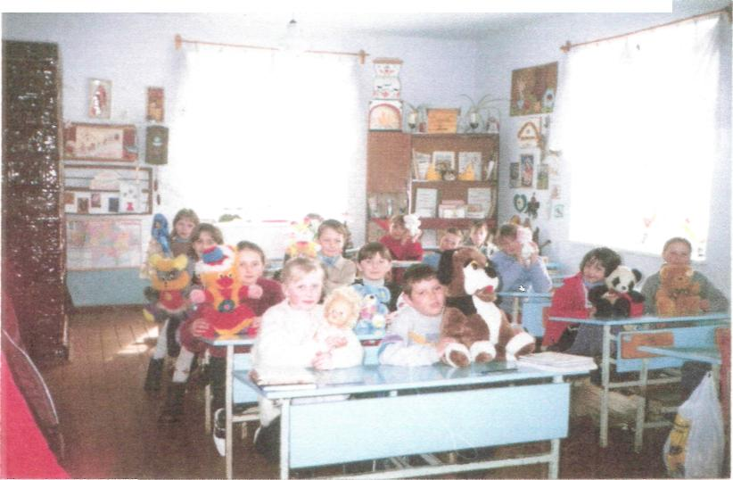

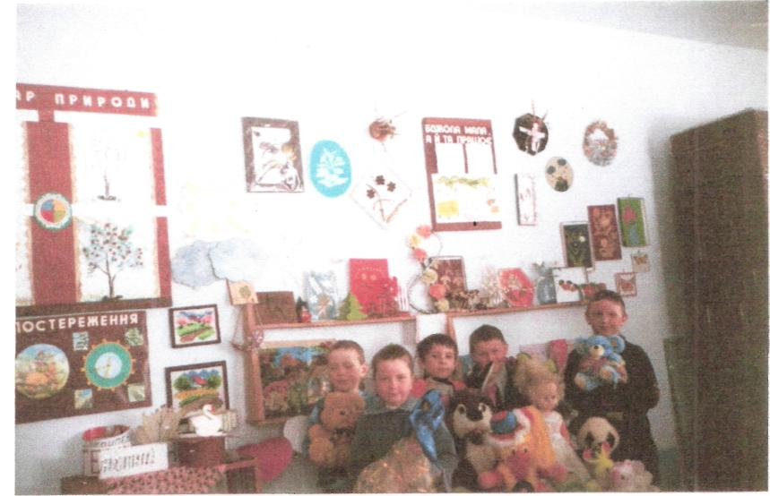
- Де виготовляють іграшки?

- Правильно, іграшки виготовляють на фабриках, а купити їх можна у крамницях.
Але у давнину люди жили бідно. Через нестачу коштів вони не могли купити своїм дітям хоча б маленьку іграшку, тому виготовляли їх власноруч. Це були іграшки, зроблені з дерева, з соломи, з клаптиків тканини.
Старенькі бабусі згадують, що у дитинстві в них також були ляльки, тільки не такі, які зараз мають наші дівчатка, а саморобні.
Для цього вони брали макогін, закутували в хустину, малювали очі, рот і колихали її на руках, мов маленьку дитину.
Хлопчикам подобалося гратися м'ячем. Полотняну торбину набивали соломою або ганчір'ям і грали у футбол.
Запитайте у батьків, якими іграшками вони гралися у дитинстві. Поцікавтеся, чим гралися ваші бабусі, дідусі. А прабабусі та прадідусі хай виготовлять для вас свою улюблену іграшку, яка на мить допоможе їм повернутися у далекі дитячі роки.

Тема. Твоя сім'я. Родовідне дерево.
1.Екскурсія на фотовиставку «Моя сім'я». (Учні розповідають про сім'ю, демонструючи фотографії із сімейного альбому).
2.Складання родовідного дерева.
(Учні розглядають зразки родовідного дерева, і пробують самі створити таке дерево, яке б розповідало про їхній рід, бо народна мудрість каже: «Рід коріння має пам'ятати»).
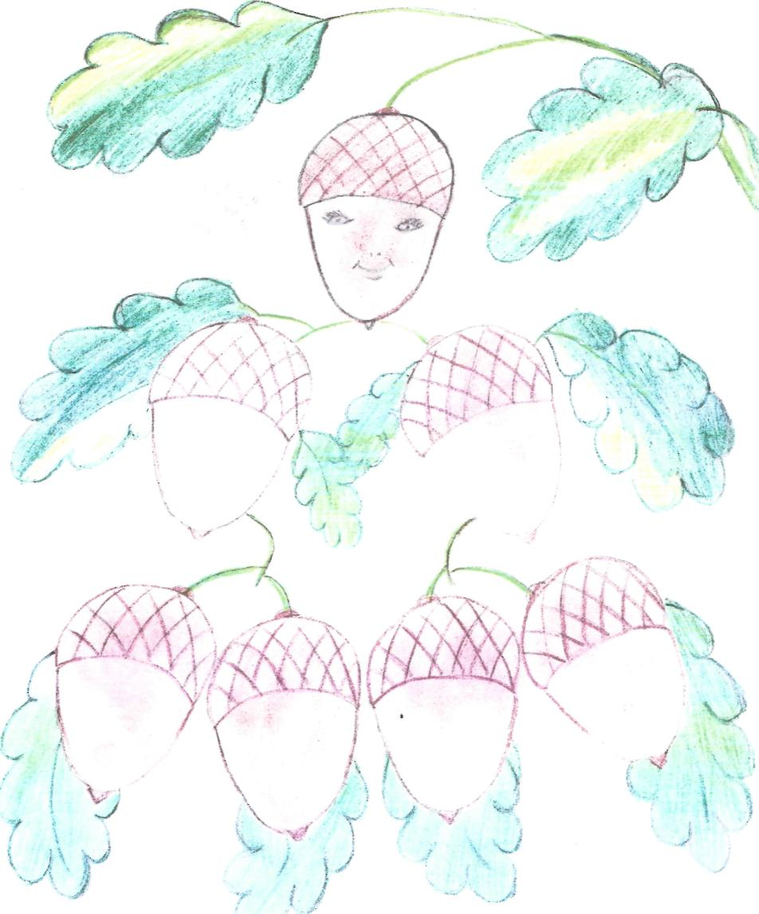
Тема. Що із чого виготовлено.
1 . Робота з підручником.
(Учні розглядають малюнки і з допомогою вчителя розповідають про те, як хліб на стіл прийшов).
2.Розповідь вчителя.
— Ось бачите, діти, який складний шлях проходить хліб поки ми побачимо його в себе на столі. Багато праці вбирає в себе маленький шматочок хліба. Тож шануйте і бережіть його! Хліб дає людям життя, здоров'я, силу.
Здавна в українців існує звичай: усіх, хто приходить з добром, на знак по-
ваги зустрічають хлібом.
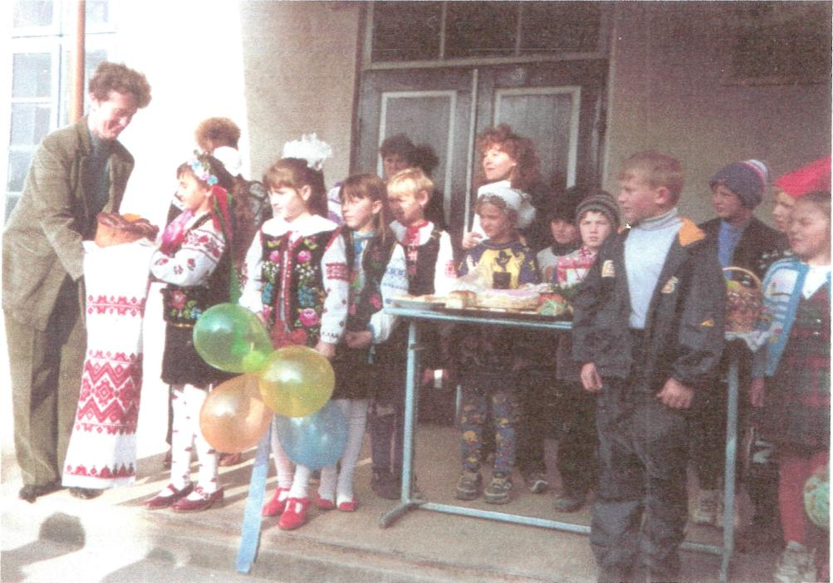
— Чи завжди хліб був на столі у кожнім домі?
Чи було його вдосталь?
Про це ми дізнаємось зараз зі спогадів старожилів нашого села. 3. Спогади
— Приймаючи хліб на рушнику, його цілують, як святиню, бо хліб -
усьому голова.
Зараз ви маєте стільки хліба, скільки забажаєте. А от після війни у нашому краї, у нашому селі був голод. Щоб зберегти життя, люди варили з лободи страву, яка називалася натина. В їжу використовували кропиву, жолуді. За хліб люди віддавали свій одяг, або пекли коржі з лободи. Якщо вдалося назбирати колосків, їх сушили, перетирали руками, мололи на жорнах і пекли хліб.
Люди у той час жили дуже бідно, бо у них забирали землю, на якій можна було вирощувати урожай, і віддавали у колгосп. А за важку працю у колгоспі платили копійки і грами зерна за трудодень. Щоб вижити, люди змушені були красти. Кого ловили — за два кілограми зерна, давали два роки тюрми.
Голодні роки життя забрали багатьох людей. Ми пережили важкі часи, знаємо ціну хлібові і тому шануємо його.
І ви, діти, любіть хліб, бережіть його, не кидайтесь ним.
Бажаю, щоб у вас на столі було завжди вдосталь хліба, щоб життя було спокійним і щасливим.
4.Робота з підручником.
- Звідки починає свій шлях до столу хліб? (З поля).
- А чи знаєте ви, що й сорочки ростуть на полі? (Розгляд малюнків у підручнику та бесіда за ними.) 5.Розповідь бабусі.
- Цікаво, як колись виготовляли сорочки?
У селі розвивалося ткацтво. Кожний господар сіяв коноплі, які мочив у
спеціально викопаних біля джерел мочилах, потім сушили, терли на терлицях,
чесали на дротяних щітках, пряли на куделях, мотали на мотовилах, збирали у
повісма, з яких потім ткали на верстатах полотно.
З полотна шили сорочки, штани, куртки. З овечих шкір виготовляли лейбики, кожушки.
Люди прикладали чимало праці до виготовлення одягу, тому його дуже шанували, берегли.
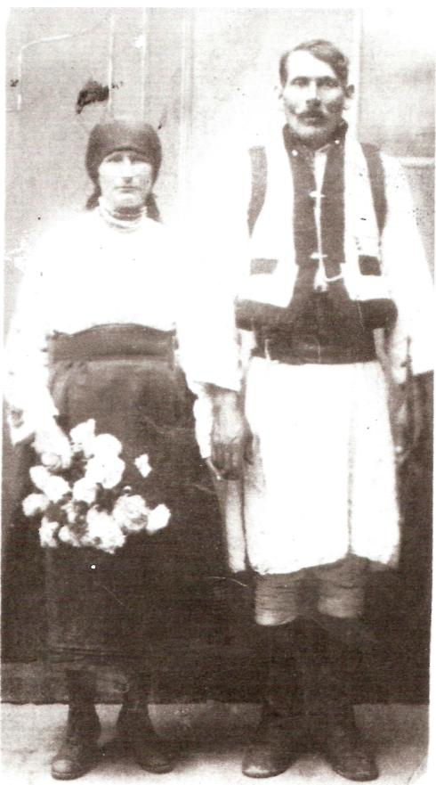
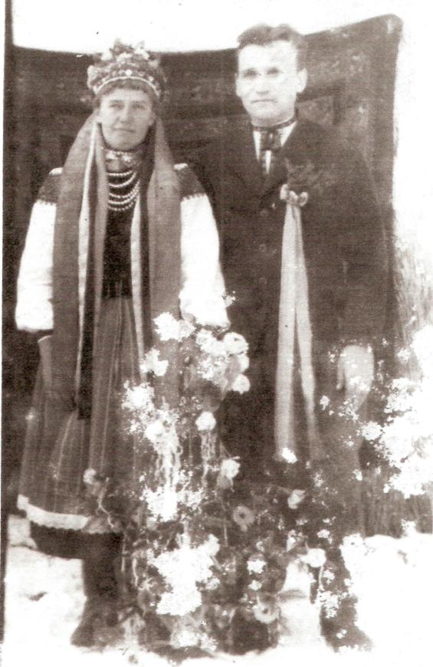

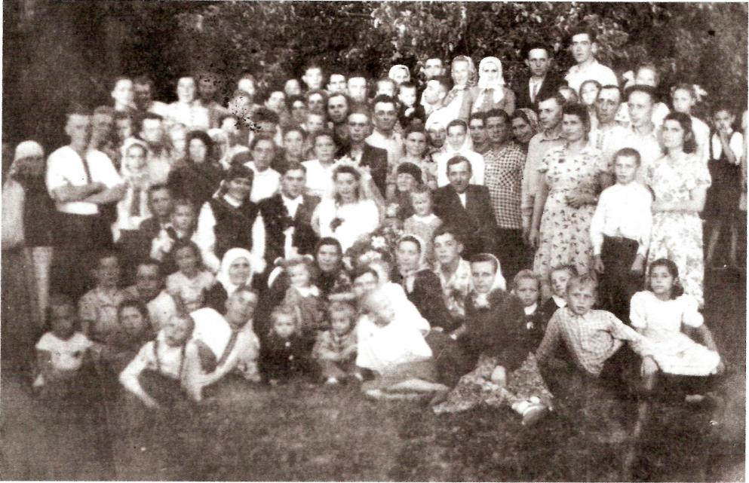

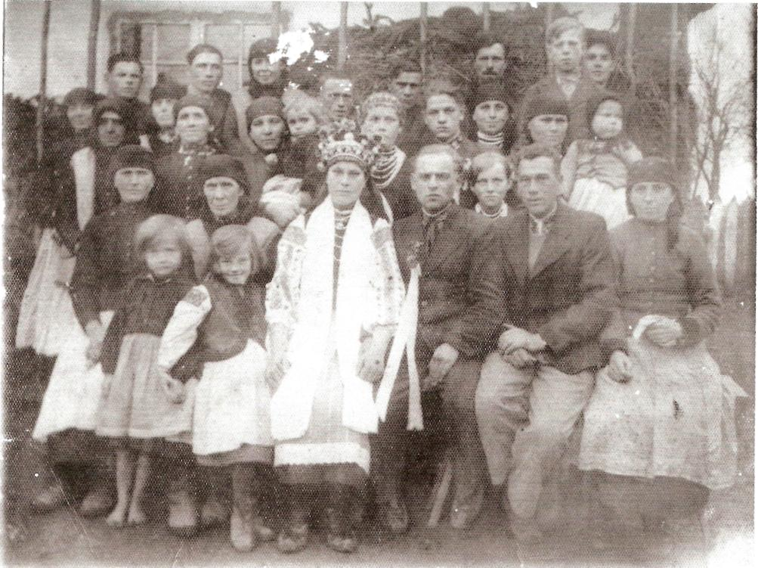
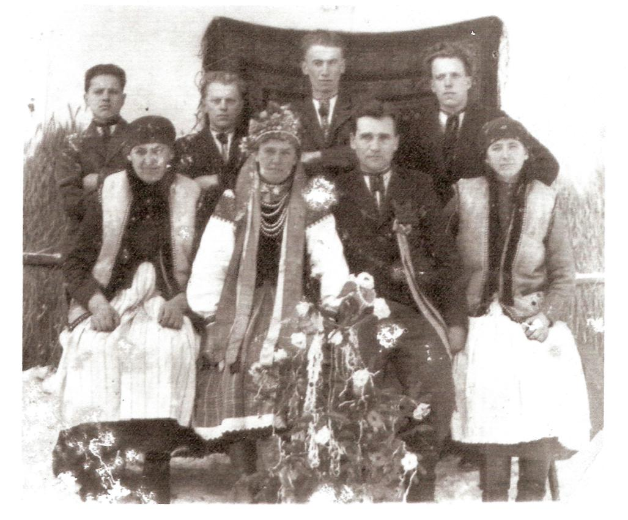
Тема. Новорічні і Різдвяні свята.

Розповідь вчителя.
— Одне з найбільших зимових свят — Різдво Христове, яке триває три
дні. А передує йому Святий Вечір. Господиня готує в цей день дванадцять піс-
них страв. Коли все готове, найстарші члени сім'ї (чоловік та дружина) вносять
до хати сніп пшениці, жита, ячменю чи вівса та сіно.
Господар, тримаючи сіно, віншує родину:
- Бажаю вам в щасті, здоров'ї дочекати від Різдва Христового до Нового року, від Нового року до Богоявління, від Богоявління до Воскресіння, від Воскресіння до ста літ, доки Господь Бог назначив вік. Христос ся рождає!
- Славімо його! — відповідають всі.
Сніп («дідух») ставили під іконою. Сіно клали на підлогу, а діти, які були в сім'ї, вибирали з нього горіхи, яблука, цукерки і весело вигукували:
- Ко-ко-ко!
- Ку - ку - рі - ку!
- Му - у - у!
- Ме-е-е!
- Хрю - хрю - хрю!
- Няв - няв - няв!
- Гав - гав - гав!
Це для того, щоб водилася домашня птиця та худібка.
Частину сіна розстеляли під скатертиною, а решту — під стіл та по підлозі, бо ж Христос народився на сіні.
З сіна робили хрестик і клали під макітру з кутею.
Ці звичаї передавалися з покоління в покоління. Тому зараз всі знають, що перед вечерею потрібно «обкурити» всі кімнати живицею, засвітити воскову свічку та помолитися всією родиною, вклякнувши на сіні.
- Які страви подають до столу у вашій сім'ї?
- Як вітаються у Різдвяний час?
- Як називається Різдвяна пісня?
- Яку колядку ви знаєте?
— Заколядуймо разом!
(Всі колядують).
— У Різдвяні дні в кожну оселю заходить вертеп. Яких героїв цього дійства ви знаєте?

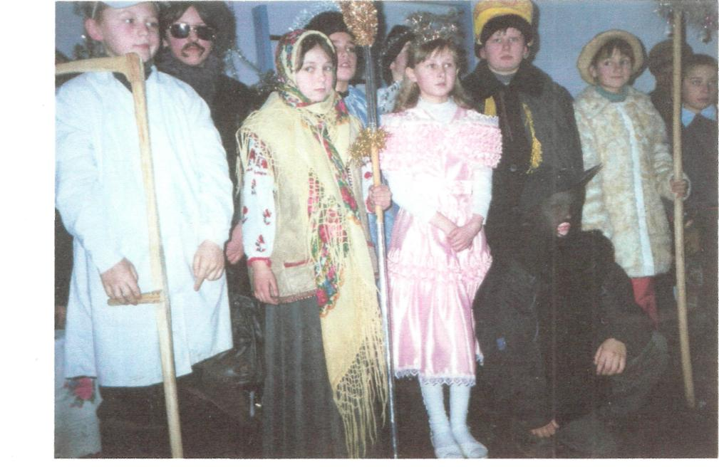
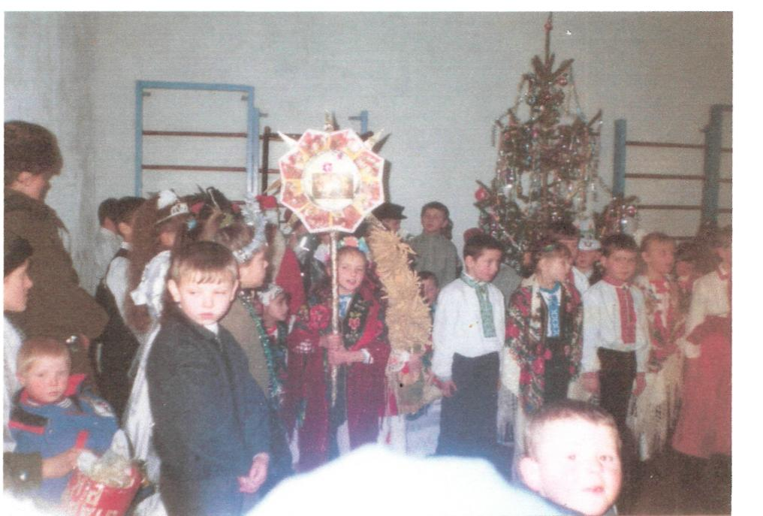
- За Різдвом приходить Старий - Новий рік. — Що цікавого про цей день вам відомо?

- Новий рік (14 січня) ще зветься днем Святого Василия. Цього свята чекають всі, особливо діти. У цей день ви ходите засівати, щоб побажати господарям усяких гараздів. Такі ж побажання звучать біля новорічної ялинки.
- Які засівалки ви знаєте? (Учні декламують засівалки).
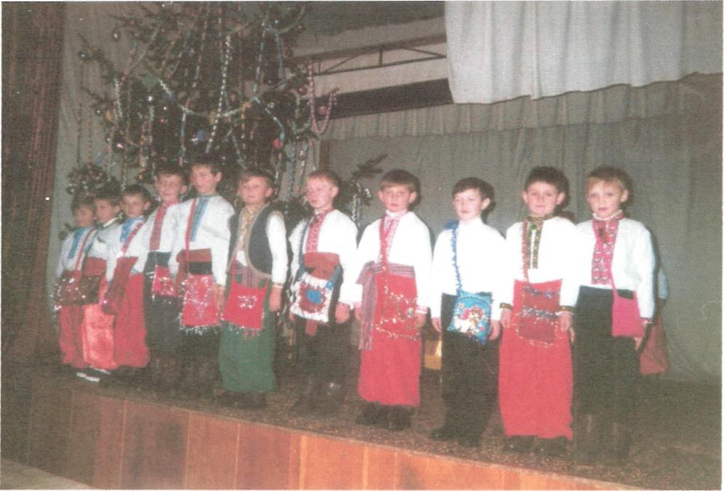
— А зараз послухайте спогади однієї бабусі, яка згадує Різдвяні свята свого дитинства. (Вчитель читає спогади).
— Ми, малі діти, робили собі маски і ходили по селу колядувати. За це
нам давали яблука, горішки, пиріжки і тільки дехто — копійки. Але ми були
дуже задоволені.
Я з багатодітної сім'ї (6 дітей), а чоботи у нас були одні на всіх. Та ми жили дружно, ніколи не виникало між нами сварки, ми любили один одного. Почергово взувалися в чоботи і бігали від хати до хати засівати.
— «А що третій празник — Святе Водохреща ...» — співається в колядці.
Ще це свято називають — Йордан. Воно приходить до нас 19 січня.

Після відправи у церкві, щедруючи, йдуть до криниці, де щорічно священик освячує воду. Біля криниці — пишна красуня— ялинка. Люди слідкують за тим, щоб навкруги завжди було чисто. Щоб вберегти криницю від засмічування, над нею здійнявся дах, споруджений на кошти жителя села Антошківа Михайла Миколайовича.
Люди набирають освяченої води й бережуть її весь рік, ласкаво називаючи водичкою-йорданичкою, бо це жива вода, яка приносить щастя, здоров'я, красу.
Вечір перед Йорданськими святами називають другим Святим Вечором.
- Продовжіть речення.
- Головною стравою на Святвечір є ... (кутя).
- Перед вечерею вся родина вклякає і ... (молиться).
- Церковне свято, яке святкують 19 січня на пам'ять про хрещення Ісуса Христа називається ... (Водохрестя або Йордан).
- Святом Водохрестя закінчується цикл Різдвяних свят.
Тема. Твій рідний край — Бучаччина.
1 . Фізкультхвилинка.
Ми мандруєм, ми мандруєм ,
Україною крокуєм.
Ось побачили Карпати.
Як вершину нам дістати?
Ось заглянули в озерце,
Не дістатись нам до дна.
Так ми довго, довго йшли,
Поки в Скоморохи не прийшли.
2.Розповідь вчителя.
— У Західній Україні є декілька сіл, які теж називаються Скоморохи.
А чи знаєте ви, чому така назва у нашого села?
Колись слов'янські племена, що населяли територію України, використовували звичаї перевдягання (акторства). Скоморохи — перевдягнені хлопці, поряд з іншим супроводом водили козу на зимових святах. Скоморохи спочатку мандрували, як актори. З часом осідали й організовували в поселеннях зустрічі весни, зими, інші свята. Мальовничі малообжиті дністровські закутки прихистили їх. Поселення тому і назвали Скоморохами. Утворилося село в наслідок злиття двох сіл — зруйнованої Кобилянки і захованого від ока чужинця села Лопатівка.
Зараз нашому селу понад 500 років. А Лопатівка — одна із багатьох вулиць села.
3.Слухання пісні про вулиці села Скоморохи. (Автор слів — Михайло
Феськів. Пісня звучить коломийково).
На півночі — Нагорянка,
З півдня Лопатівка, Притулилися до лісу Коржова й Задвірка.

Ховається у садочках Провал і Кінчинка,
Поміж ними струмок пливе,
А над ним — стежинка.

По Цісарській ходять люди
Веселі не трохи,
Всі гамірні, галасливі —
Вони ж — скоморохи!

Скоморохи — гарні трохи, Колись так казали,
Хоч чвураків, літніх кухонь Тоді ще не мали.

Маєм тепер по всім селі,
Як писанки хати ...
Лишень треба навчитися господарювати.
(Пояснити учням значення слова «чвурак» — будинок з чотирьох кімнат).
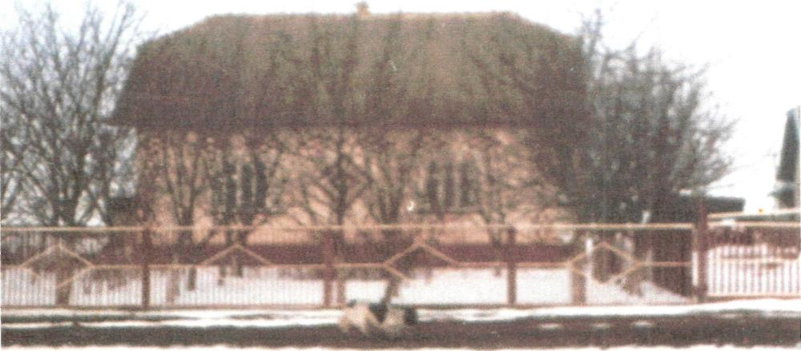
Тема. Національні символи України.
(Рослини — символи України. Орнаменти українських вишивок, національний костюм).
1.Рослини — символи (бесіда-розповідь).
- В українців, як і в багатьох народів світу є свої улюблені рослини — символи. Це — тополя, верба, калина, вишня, барвінок ...
- Чи ростуть у нашому селі ці рослини?
- Де їх можна побачити?
- Що вам відомо про них?
- Про рослини-символи складені прислів'я, які не раз можна почути в розмові: «В'ється, як барвінок», «Де не повернешся, всюди за тобою золоті верби ростуть»…
- Які пісні чи вірші про згадані рослини ви знаєте?
— А що означають такі народні порівняння: «Високий, як тополя»,
«Одинока, як тополя у полі», «Дівчина, як калина», «Стоїть, як калина при доро-
зі»?
— Калина здавна шанована народом. Дівчата весною прикрашали коси її
квітами. Коли ягоди достигали, їх використовували для лікування застуди, со-
ком очищали обличчя, щоб рум'янилось.
Коли на весілля випікали коровай, неодмінно прихорошували його гілочками калини, квітчали весільний вінок молодої.
2.Орнаменти українських вишивок.
— Калина, вишита на рушникові, — символ дівочої вроди. А калина з ду-
бом — то поєднання краси і сили.
Рушник
Дивлюся мовчки на рушник,
Що мати вишивала,
І чую: гуси зняли крик,
Зозуля закувала.
Знов чорнобривці зацвіли, Запахла рута - м'ята,
Десь тихо бджоли загули, Всміхнулась рідна мати.
І біль із серця раптом зник,
Так тепло — тепло стало ... Цілую мовчки той рушник, Що мати вишивала ...
— А що ваша мама вишила на рушнику?
(Учні демонструють рушники, принесені з дому, розповідають про орна-
мент).
Рушник — невід'ємна частина кожного свята.
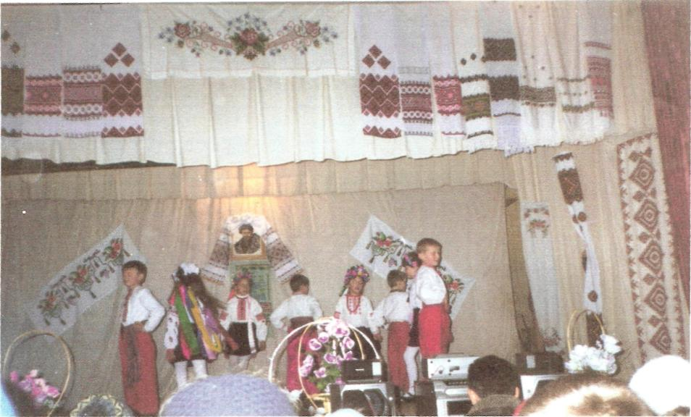
А на цьому рушнику вишиті слова. Прочитаймо, яким буває рушник.
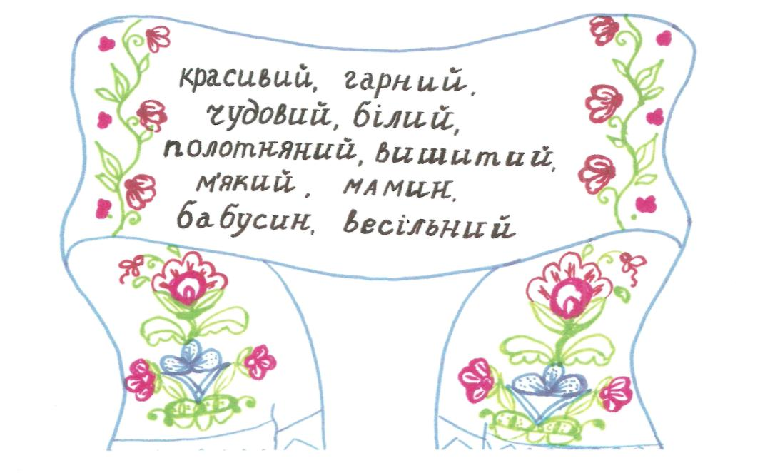
(Вчитель демонструє малюнок із зображенням рушника, учні хором читають слова, написані на ньому: красивий, гарний, чудовий, білий, вишитий, мамин, бабусин, весільний),
3.Національний костюм.
— Саме на вишитий рушник стають наречені в день весілля, і одягнені вони — у вишиті сорочки, які вишивали для них мами.
А от кептар для дівчини вишивала сільська майстриня Федорончук Софія. Про неї, про її умілі руки розповідала районна газета. Софія Дмитрівна була бажаною гостею у школі.
Перегляньмо оформлену папку «Вишите моє життя ...», де зібраний матеріал про сільську рукодільницю, і ви більше дізнаєтесь про людину, яка і для вас, дівчатка, вишила — вигаптувала чудові кептарики.
(Учні під керівництвом вчителя, знайомляться з матеріалами про Федорончук С.Д.)
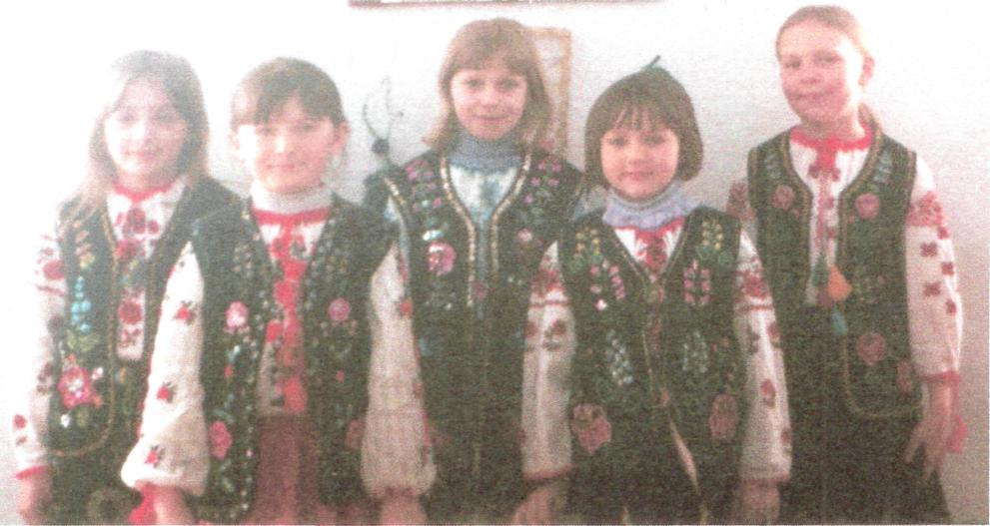
Розповідь дітей про Софію Дмитрівну.
Федорончук Софія Дмитрівна народилася 16 вересня 1933 року. До війни закінчила п 'ять класів. Як скінчилася війна, їй було дванадцять років. Працювала в

колгоспі на ділянці. Дуже любила малювати, особливо — квіти. Після закінчення

п'яти класів, малювала вдома на полотні, а потім почала вишивати на оксамиті.
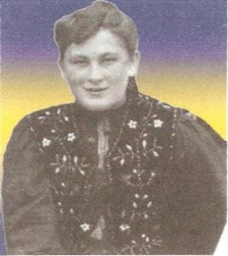
Дуже багато вишивок зробила для односельчан та жителів району, кількість робіт неможливо перелічити.
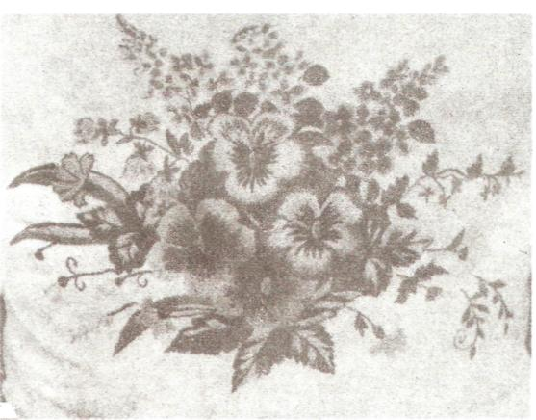
Кептарику ти мій…
Весілля... У цьому селі, де
стільки джерел і чудернацькі
крутосхилі вулички, молода,
дружки напередодні весілля
вдягають кептарики. Ходять від
хати до хати, низько кланяються ґаздам, просять розділити радість. І не одна
молодиця нишком зітхне, задивившись на убір молодої. Красно ж чаклує Софія
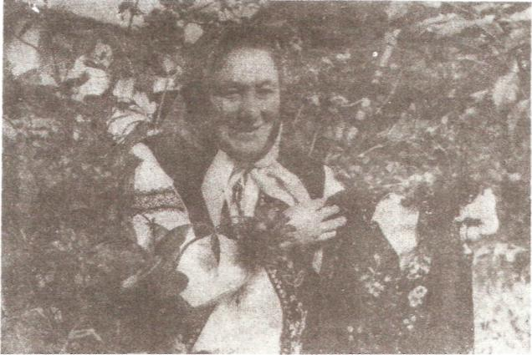
Дмитрівна Федорончук.
«Там, де дівчата — там і мої кептарі», — сміється. А зараз так — то майже у кожній родині. Розійшлися від білої хати у Соколів, Скоморохи її кептарики.
Та затісно квітам у коханому краї — везуть їх земляки ген-ген далеченько: в Англію, Канаду. Щоб нагадати українцям, як тихо хилить вітер до воріт принишклі мальви і лине над копицями мамина пісня.

А з подушок жебонять братчики, конвалії. Вишиває Софія Дмитрівна
гладдю. Спочатку малює квіти на полотні, а потім підбирає розмаїття ниток. Їх
кольорова гама — світло-ніжна, як рання весна. Красиво розмальовує жінка
комини, шиє хрестом. А найбільше радіє, коли дівчатко одягне її кептарик і піде до клубу. Молодість повертається ...
4.Гра «Розфарбуй орнамент, опиши рушник».
— «Вишийте» рушник кольоровими олівцями та письмово розкажіть, який він (за поданим зразком).
(Вчитель дає кожному учневі малюнок із зображенням вишитого рушника. Діти повинні розфарбувати орнамент та записати кілька слів, які б розповіли про те, яким буває рушник).
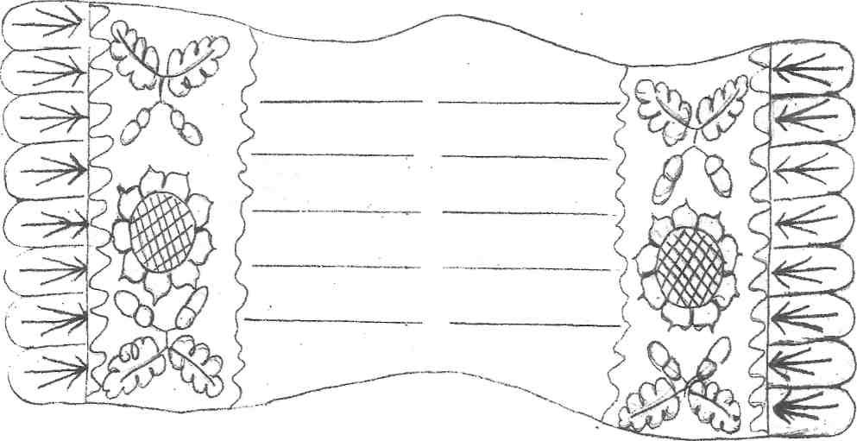

Тема. Різноманітність рослин.
— Послухайте, діти, віршик-смішинку.
Бідолаха комар застудився:
З джерела студениці напився. Обмотав собі хусткою шию, П'є гарячий відвар з деревію, Бо дзижчати не може ніяк, Лиш тихесенько чхає в кулак.
- Відвар з якої лікарської рослини допоміг комарикові одужати?
- Спробуймо прочитати назви лікарських рослин, які ростуть у нашому селі.
Ш П И А
И Ш Н
Т О Н А
РЯД
О И А
Ж Н
— Чи бачили ви зблизька ці рослини? Чим вони подібні між собою?
— Розгляньте малюнки. Які цілющі рослини ви впізнали? (Конвалія,
кульбаба, капуста, кавун).
- Яка із цих рослин не росте у нас?
- Яка перша буква у цих назвах? Які ще рослини, що починаються буквою «ка», ви знаєте?
- Серед цих рослин найпочесніше місце відводиться калині, яка є народним символом України. її можна зустріти на узліссі й біля води помилуватись її вродою. Вона прикрашає кожне подвір'я доброго господаря.
Китиці з ягодами зв'язують у пучки та вішають попід стріхою хати. Після осінніх заморозків ягоди стають солодшими. Вони є смачною начинкою для пиріжків та для заварювання чаю від простуди, кашлю.
Дещо про лікарські рослини розкаже вам наш сільський лікар.
Розповідь лікаря.
— Подорожуючи нашим селом, лісами, полями можна побачити розмаїт-
тя лікарських рослин. Ніби хтось зумисне розсіяв луками, збіччями, галявина-
ми щедрі дари: ніжну конвалію, первоцвіт, звіробій, медунку, подорожник, чебрець, мати-й-мачуху, дев'ятисил, живокіст, Іван-чай, конюшину лучну, кропиву, хвощ, м'яту, полин, розхідник, ромашку, спориш, цикорій, терен та багато інших.
Поранився випадково, кров зупинить деревій, варто лише розім'яти листочок і прикласти до рани. Саме тому цю рослину називають ще кривавник.
Пожалився кропивою, знайди чистотіл. Його чудодійне «молочко» миттєво зупинить неприємне відчуття.
А коли ви захочете смачного напою, зробіть чай з липового цвіту, щоб ніколи не хворіти.
Приємний запах липових квітів приваблює бджілок, тому і збирають вони цілющий липовий мед.
Давайте ми зараз поп'ємо липового чаю, поласуємо липовим медом та смачними пиріжками з калиновою начинкою.
Запрошую до столу. Насолоджуйтесь цілющими дарами природи і будьте завжди здоровими!
(Діти п'ють чай).
— На пам'ять про сьогоднішній урок ви отримуєте закладку для книжки із зображенням лікарської рослини. Пригадайте її назву, а вдома розфарбуйте і спробуйте самі зробити закладку з іншою рослиною, яка щедро дарує людям здоров'я, повертає силу.
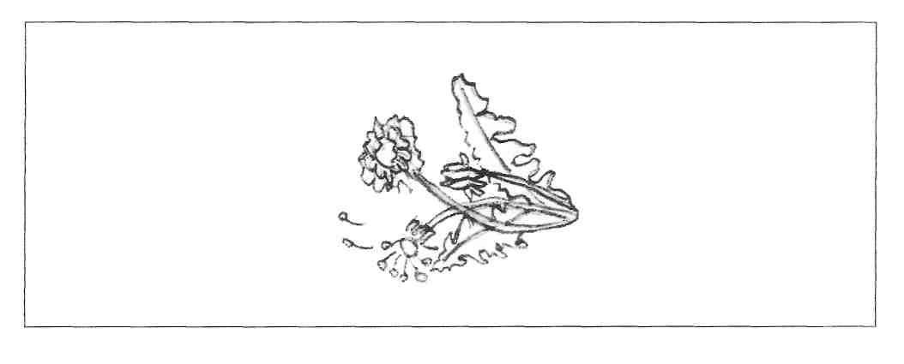

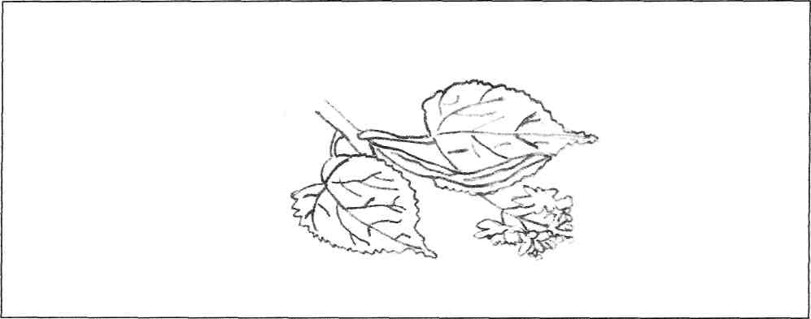
Тема. Погода в рідному краї в різні пори року.

1 . Відгадування загадок.
— Білий як пір'їна, а холодний як крижина.
(Сніг)
— Зроду рук своїх не має, а узори вишиває.
(Мороз)
— На городі здіймається, а під тином ховається.
(Заметіль)

— Летіло золото, а стало болото.

(Дощ)
— Довго нема мене — все в'яне, а як пройду — знов оживає.
(Дощ)
— Без рук, без ніг — вікна вибиває.
(Град)
— Сиві гуси все поле вслали.
(Туман)
2.Робота з таблицею «Витівки природи».
- В яку пору року буває сніг, мороз, заметіль?
- Коли іде дощ, град? (Влітку)
- Коли над землею стелиться туман?
— Ваші відповіді правильні. Але інколи природа дарує нам несподіванки різні. Одні з них приносять радість, інші — завдають збитків. А зараз розгляньте уважно таблицю «Витівки природи», де зібрані спостереження Михайла Дмитровича Феськіва, за погодою у нашій місцевості в різні пори року, і ви побачите, якою непередбачуваною буває вона.
Витівки природи

і Рік | Останній мороз | Перший мороз | Гриміло- | Зима | Літо
1955 | 26.04 | 24.10 | 25.10 | Сніг, до-13 °С | Прохолодно
1958 | 8.04 | 19.11 |  | Сніг, дощ до - 14 С | Сухий, холодний червень до +5 °С
1959 | 23.05 | 6.10 |  | Сніг, дощ до- 15 С | Дощі, тепло, пшениця почорніла
1962 | 30.03 | 16.10 |  | Сніг, заметіль до - 8 С | 15-30.06. Небачена гроза, дощі
1963 | 12.04 | 1.11 |  | Сніг, мороз до - 31 С | Спека серпень-вересень до +35 °С
1964 | 26.04 | 8.11 | 12.04 | Сніг, мороз до-21 С | Дощі.рпека. 26-27.11, буря зриває дахи
1965 | 5.05 | 12.10 | 2.10 | Сніг, мороз до - 20 С | Дощі, дощі
1966 | 2.04 | 30.10 | 20,02 | Сніг, тепло – холодно | Дощі: лилень-серлень - спека
1967 | 20.04 | 20.11 |  | Сніг, мороз до - ЗО °С, тепло | Червень - сильні зливи
1969 | 24.04 | 28.09 |  | Сніг, мороз до - 20 С | Дощі. Дністер понад міст
1971 | 30.04 | 14.10 |  | Сніг - тепло - сніг, до - 15 °С | Тепло - холодно 23.08 - град (в 3 коп.)
1972 | 28.03 | 24.09 | 6.04 | Сніг, мороз до - 26 С | Червень-лилень - градобої
1973 | 10.03 | 12.10 |  | Снігу мало 10.02 – сіяли | Червень-лилень - 34 дні дощу
1977 | 2.06 | 27.09 |  | Сніг - відлига - сніг • | Сухо - дощі - спека
1981 | 28.04 | 22.10 | 17.03 | Сніг, мороз до - 19 С | Червень-липень - спека
198? | 24.04 | 20.10 |  | Тепло - сніг-тепло | Липень - дощі, зливи, град (в 3 коп.)
1990 | 17.04 | 3.10 |  | Малосніжно.  24.04, Град знищив цвіт. | Порівняно сухо
1992 | 15.05 | 12.10 |  | Дощ-сніг-дощ ' | Спекотно, до + 33 °С
1994 1998 | 3.05 | 6.09 |  | Сніг - туман – сніг | Дощове літо, спека до + 35 °С
1994 1998 | 31.03 | 15.10 (Сніг-мрячно-сніг-дощ |  |  | Дощове літо, великі повені

Тема. Перетворення води. Кругообіг води в природі. Охорона води.
Повідомлення Всезнайки.
- — За переказами, які мають певне підґрунтя, між Золотим Потоком і Скоморохами знаходиться велике підземне озеро, і коли почали копати глибоку криницю, то вдарив такий фонтан, що затопило багато землі, ледве за кілька місяців закидали ту прірву.
- — Давнє поселення довго трималося біля потічка, джерел, яких зараз є 100, бо вода — джерело життя. Одне з цих джерел лікує очі. Влітку прохолодна вода вабила всіх, взимку — не замерзала, навіть кажуть, що вона тепла. Тому і зараз всю зиму жінки перуть білизну на так званих пралах і, між іншим, не застуджуються.
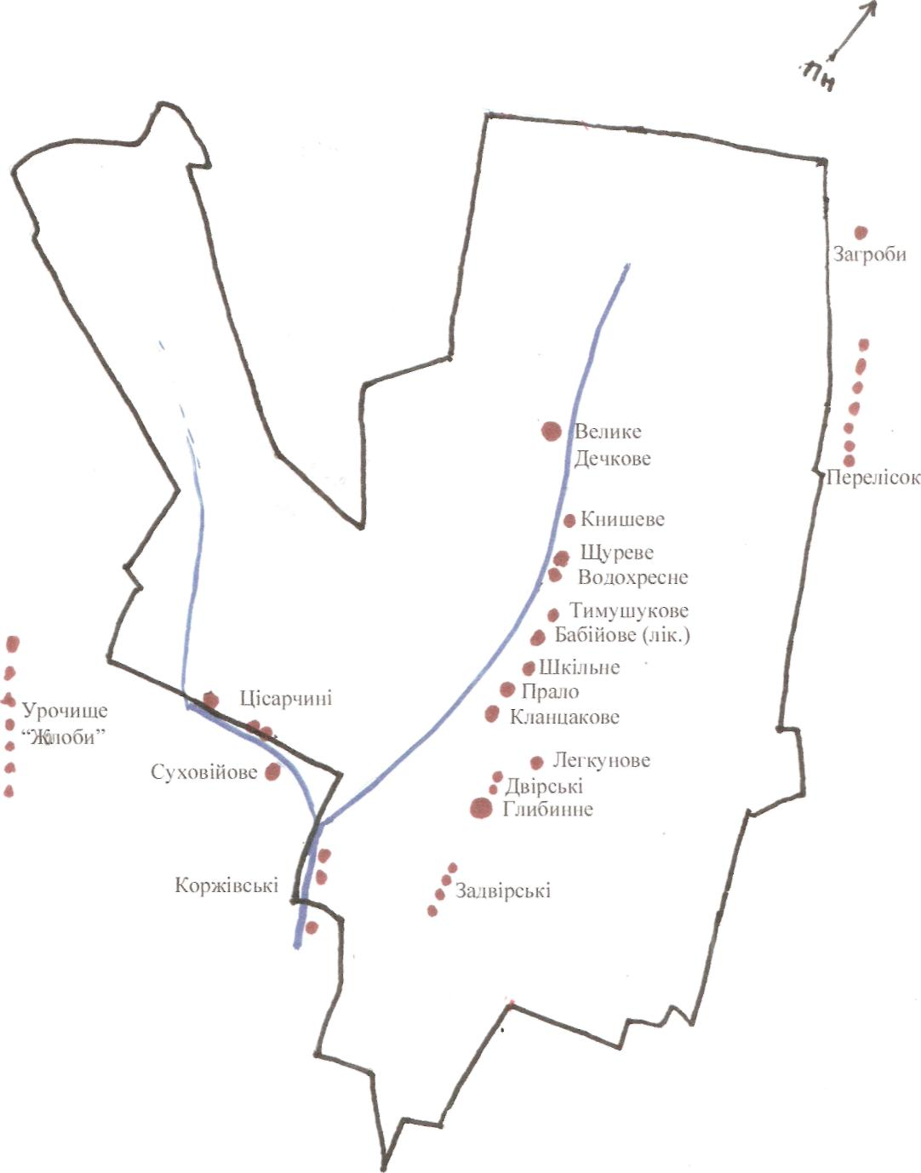
Водні ресурси с. Скоморохи (потічки, найбільші джерела)
Тема. Про тебе самого.

— А зараз відгадайте - но: що я таке?
Всі хочуть, як народиться дитина,
Щоб я було красиве і дзвінке,
Бо носить все життя мене людина. (Ім'я).
Розповідь вчителя.
— Скільки цікавого воно може розповісти!
Історії людства невідомо такого періоду, коли б у людей не було імен. У старовинних документах знайдено імена Рудий, Кривий, Забіяка. Бажаючи мати сильну, розумну чи гарну дитину, батьки називали її Лев, Вовк, Веселка. Іноді імена давали за порою року — Зима, Літо. Щоб обдурити злу силу і не дати їй забрати дитину, називали малят Павук, Поганка, Кобиляча голова.
— А чи знаєте ви, які імена мали чоловіки і жінки нашого села у давні ча-
си?
У книзі «Скоморохи», корінного мешканця нашого села Михайла Феські-
ва, є перелік імен довоєнного та післявоєнного часу.
Найпопулярніші імена довоєнного часу.
Чоловічі Жіночі
Андрій Марина (Марія)
Василь Олена
Нестор Павліна
Михайло Зоська
Петро Параска
Дмитро Катерина
Антон Ганна
Олекса Штефка (Стефка)
Іван Явдоха
Микола ' Настя
Славка
Гафія
Ярина
Імена повоєнного часу
Чоловічі Жіночі
Віктор Любов
Олександр Світлана
Руслан Леся
Володимир Ольга
Віра
Надія
Уляна
Неля
Ірина
Зоряна
Сніжана
Людмила
Руслана
— Змінювались часи, а разом з цим змінювались імена. Назвіть мені свої
імена, а я порошу доброго чарівника, щоб допоміг вам дізнатися, що вони
означають.
(Учні почергово кажуть своє ім'я, вчитель виймає з чарівної скриньки відповідь чарівника і читає напис). Ірина — мир, спокій. Андрій — мужній, хоробрий. Василь — цар. Діана — божественна, богиня місяця і полювання.
— Запам'ятали, що означає ваше ім'я?
Тепер підійдіть до відкритої скриньки і скажіть чарівникові те, що ви дізналися про себе.
— Учені стверджують, що ім'я — тобто комбінація звуків, з якими ми
пов'язуємо своє «Я», починаючи від народження, впливає на долю і характер.
Вибираючи ім'я для доньки чи сина, незайвим буде для батьків подумати: яку долю вони їй готують, адже ім'я — це доля плюс характер.
В народі кажуть: «Росте дитина і росте її ім'я». Іванко — Іван — Іван Васильович.
Скажіть, будь ласка, як ви розумієте цей вислів? — На наступний урок підготуйте розповідь про імена членів вашої родини: що означає їхнє ім'я та як воно зростало з віком.

